填空题20分，20个空；

选择题20分，10道；

判断题10分，10道；

简答题20分，4道；

问答题30分，3道。

**第一章**

**1.什么是水的自然循环和社会循环?它们是如何引起水体污染的?**

水的自然循环：由太阳辐射/冷却/地球重力等自然因素形成水由气⇌液⇌固态的循环运动。

社会循环：由人类生产生活的因素,反复向自然界取水用水污染后排放的水循环。

在社会循环中，随着各国工农业生产的发展和用水标准的逐步提高，需水量迅速上升，生活污水和生产废水排放量也不断增加。社会循环破坏自然循环。

**2.废水是如何分类的?生活污水和生产废水分别具有什么特征?**

分类（工业废水）：固体污染物、有机污染物、有毒污染物（有机毒物与无机毒物）、无

机污染物、引起臭和色的污染物、放射性污染物、热污染、生物污染物。

生产废水的特征：水量差别悬殊、水质成分复杂。

生活污水的特征：一般不含有毒物质，具有适合于微生物繁殖的条件，因此含有大量的病原体和细菌。

**3.什么是水体的点污染和非点污染?**

点污染：由人类社会活动产生的生活污水和生产废水

非点污染：形成的生活污水和生产废水排入天然水体引起的污染

**4.水体点污染的评价指标有哪些?这些指标的测定有什么意义?**

水体的点污染评价指标：

1. 总固体（TS, Total Solid）

2. 臭味

3. 色度

4. 酸、碱度或pH

5. 温度

6. 毒性

7. 生化需氧量（BOD，Biochemical Oxygen Demand）

8. 化学需氧量 (COD，Chemical Oxygen Demand)

9. 化学耗氧量 (OC，Oxygen Consumed)

10. 总有机碳 (TOC，Total Organic Carbon)

11. 总需氧量 (TOD，Total Oxygen Demand)

12. 油脂

13. 氨氮（NH3-N）和总氮

14. 总凯氏氮 (TKN，Total Oxygen Demand)

15. 各类无机物

**意义：**评价水体点污染程度。

**5.含氮有机物和不含氮有机物的生物分解有何区别?为什么测定BOD5具有一定的代表性?**

生物氧化是一个缓慢的过程，需无限长的时间才能使其反应完全。经5天时间的分解，有机物中C、H氧化程度达60%~70%。而20天的分解时间，对BOD的测定仍为时过长，难于指导生产实践，所以一般采用5天的测定时间，即BOD5。

**6. TS、DS、SS、BOD、COD、OC、TOC、TOD、氨氮、总氮、总凯氏氮的定**

**义分别是什么？**

TS：总固体是衡量废(污)水中固体污染物的多少的指标，水质分析中习惯于把固体颗粒能透过3~10 μm过滤膜的固体称为溶解性固体(DS, Dissolved Solid)，不能透过的称悬浮固体(SS, Suspended Solid)，由此可知TS=DS+SS。

**DS：**溶解性固体(DS, Dissolved Solid)

**SS：**悬浮固体(SS, Suspended Solid)

**BOD：**指废(污)水中的有机物被微生物氧化分解时的需氧量

**OC：**表示废(污)水中有机物在K2MnO4的作用下，氧化过程的需氧量，又称高锰酸盐指数

**TOC：**指废(污)水中全部有机物中碳的含量

**TOD：**废(污)水中所有可氧化的有机物和无机物在强氧化过程中总的需氧量。

**氨氮：**主要指以氨离子或游离氨形式存在的氮的测定

**总氮：**氨离子或游离氨形式存在的氮，还包括有机氮、硝酸盐中的氮

**总凯氏氮：**有机氮和氨氮之和，所以总氮包括总凯氏氮和硝酸盐中的氮

**7. BOD20、BOD5、COD、OC按从大到小的顺序该如何排？为什么？**

COD>BOD20>BOD5＞OC，因为强氧化剂的氧化能力比微生物的氧化能力强得多，OC值往往小于BOD5

**8.请绘制废（污）水的典型处理系统图。**

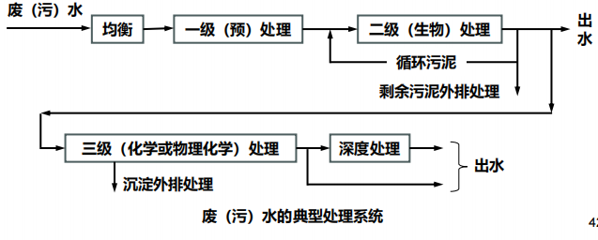

**第二章**

**1.在水污染控制工程中所用的反应器与化学工业生产中反应器相比，具有什么特点?为什么?**

特征以及原因：体积大－底物浓度低、水量大、常温常压－水量大、反应效率高－化工生产不一定有此要求、材质防腐蚀－同化工生产要求材质耐酸、耐碱及生物腐蚀

**2.对于废水处理过程中的反应，为什么反应级数可以减少一级?**

反应物A与B，CB0>20*CA0，可视CB0为常数，这样该二级反应就可转换成反应物A的一级反应，所表示的反应速率亦成了一级反应速率，这种反应称伪一级反应，即反应级数可减少一级。

在废水治理过程中，水的浓度相对杂质或污染物而言总是高浓度，可以将反应前后浓度视作不变，则Cw为常数，这样废水治理时的反应级数就可以减少一级。

**3.在废水的生物处理过程中，生化反应速率符合米-门方程，绘图并简述底物浓度与反应级数的关系。**

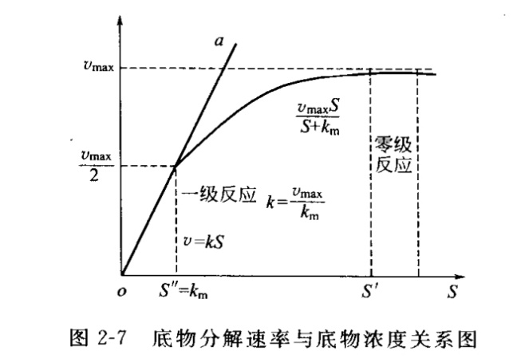 Km：米氏常数

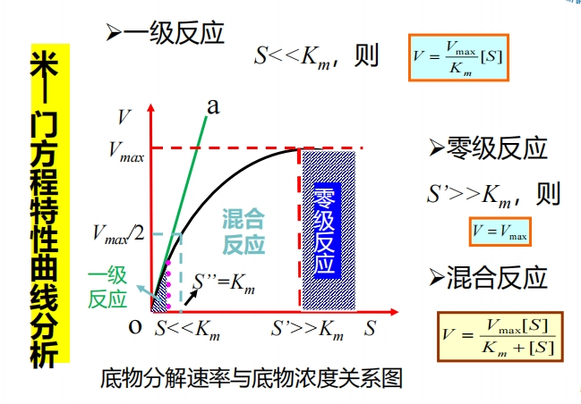

S为底物浓度

**4. 什么是稳态流和非稳态流?在物料衡算中，两者对最终浓度变化计算有何影响? 为什么?**

稳态流：流入量=流出量 dCA/dt=0

非稳态流：流入量≠流出量 dCA/dt≠0

没有影响，稳态系统注重考察结果，中间过程无变化；非稳态系统注重考察过程，可考察过程中某点的变化情况。过程终点，稳态和非稳态对浓度的变化是没有影响的。

**5. 对于几类典型反应器的计算，可得到什么具有指导意义的结论?**

1、n 个VC的完全混合流反应器串连后，其效果同活塞流反应器，活塞流反应器可看成是无限多级完全混合流反应器的串连组合，每级相当于任意流中的断面;

2、活塞流反应器体积最小，但条件最为苛刻，要消除轴向返混；

3、设计中可按活塞流体积计算，稍加放大后，分级串连组合

**6.简述反应器选择的考虑因素。**

1处理水的特性与数量：处理水量大→连续流反应器,处理水量小→间歇式反应器

混合程度高→完全混合流反应器, 混合程度低→活塞流反应器

2选用的处理过程：固液分离→活塞流反应器,气液分离→完全混合流反应器吸附,

离子交换→填充床, 强化反应过程→沸腾床反应器

3反应动力学：反应速率快→完全混合流反应器,反应速率慢→活塞流反应器

生物氧化速率低，曝气池内反应接近零级反应

4反应器体积：VP<VB、VP<VC、(VC)n→VP(n→∞)

5当地环境条件：占地、气温、风力、风向、河流

6费用要求

**7.在废水处理系统中，反应器可有几种安排?分别适用于什么情况?**

**1在旁流系统中**

➢反应器处理效果高

➢反应器不耐负荷冲击

➢出水水质要求不高,有后续处理

**2循环系统中**

➢回用反应物

➢减少负荷冲击

➢反应器处理效能低,部分出水重新处理

**3分步进料系统中**

➢减少负荷

➢强化处理效果

➢采用活塞流反应器的处理系统

**第三章**

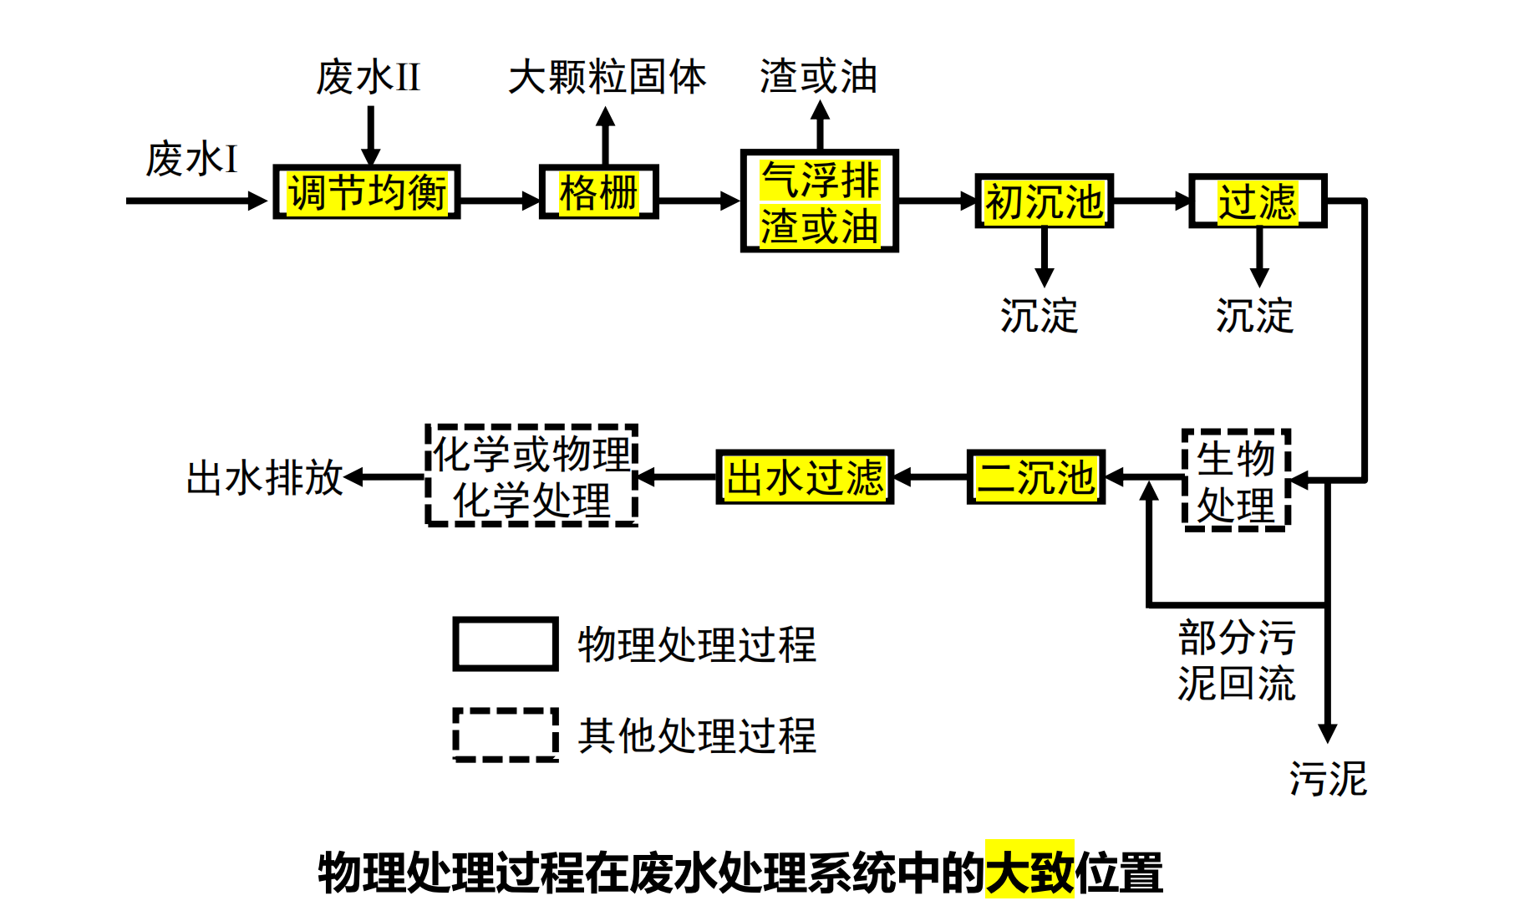

**1.物理处理过程主要适用于何种废水的处理?**

大多废水处理

应用物理作用改变废水成分，不需改变污染物的化学本性

**2.为什么要对废水进行调节?调节池的种类有哪几种，各适用于什么情况?**

调节的目的是尽可能减少或控制废水中各项指标的波动，为后续处理过程提供最佳的条件：

1尽量减小有机物浓度的变化以避免对生化处理系统的冲击

2实现pH值的控制和调节

3尽量减小物化处理时流量的波动

4当工厂不开工时，可以在一段时间内保持生物处理系统连续进水

5控制废水进入生化系统的速度，使负荷更均匀

6防止高浓度的有毒物质进入生物处理系统。

调节池种类

进出水流量关系：

可变体积调节池：适用于日排放量较少的废水处理系统中。这种调节池也可以用于将废水预处理后排放到市政污水管线的系统中。

固定体积调节池：出水流量随着进水流量而改变。

按调节功能的不同，调节池可以分为均量池、均质池和事故池。

均量池：主要起均化水量作用的均化池

均质池：主要起均化水质作用的均化池

事故池：防止水质突然恶化影响

沉淀池没有均量或均质作用

**3.固体物质在进行隔滤处理时，主要受到哪几种作用?**

➢阻力截留 颗粒大且比重较小的固体物质

➢沉降作用 重力沉降

➢撞击作用 大颗粒直接撞击而被截留，小颗粒由“机会接触”形成撞击

➢凝聚作用 电性相反而吸附凝聚，负电介质→正电微粒or胶体→正电薄膜→负电胶粒……

➢吸附作用 物理吸附、化学吸附而粘附颗粒

➢生物生长作用 生物膜→滤料孔隙减小→截留增强、生物凝聚、生物降解

**4.按照废水流速的不同，滤池可以分为哪几种，分别适用于什么情况?**

1慢滤池(u=0.04~0.4m/h)，适用于含固体颗粒较小，含量较少的废水，往往用于饮用水的处理，即用于除去水中的细菌、病毒、臭味和色度

2快滤池(u=4~8m/h)，对含固体颗粒较大，含量较高的废水适用

3高速滤池(v=10~60m/h)

**5.离心分离设备的分离因素有何意义?如何计算?**

分离因素：衡量离心设备性能的基本参数，衡量固体污染物与水在离心力场中的分离效果，a越大，表示分离越好

计算

**6.沉降过程有哪几种基本类型?**

1自由沉降/离散颗粒沉降

SS低，颗粒互不碰撞，呈单颗粒状态，独立地完成沉淀过程。如沉砂池、初沉池

2絮体沉降/絮凝沉降

SS=50~55mg/L，颗粒互相碰撞产生絮凝作用，粒径、质量、沉速逐渐加大。如二沉池活性污泥

3区域/层状/拥挤/受阻沉降

SS>500 mg/L，颗粒互相干扰，位置相对不变，聚合成整体，液-固界面清晰，界面下沉。 如二沉池下部沉淀过程及浓缩池开始

4压缩沉降

颗粒间互相支承，上层颗粒在重力作用下挤出下层颗粒间隙水。如二沉池污泥斗及浓缩池

**7. 斜板强化沉淀过程的原理是什么?**

将沉淀区分层，促进小颗粒沉降，提高沉淀效率；放置斜板（管）减小过水断面ω，增加湿周P，易形成层流，利于沉淀。

把沉淀池分成n层就可把处理能力提高n倍。这就是20世纪初，哈真(Hazen)提出的浅池沉淀理论。

**8.气浮过程使悬浮物上浮分离的基本原理是什么?影响悬浮物气浮分离效果的主要**

**因素是什么?**

原理：导入气泡或加入混凝剂或浮选剂，使细小颗粒粘附在气泡上，降低颗粒或絮体密度，借气泡上升使其上浮，实现固液分离。

影响因素:

1颗粒上浮相关因素：颗粒与水密度差、颗粒形状、表面活性、水力扰动、温度。

2气泡与絮体粘附类型：碰撞粘附、网捕、包卷、架桥作用。

3气泡运动学：气泡大小影响因素（水中空气量、水与空气界面张力、空气压力及布气器孔径大小）；气泡稳定性及水中运动速度

**9.是否所有悬浮物质都能采用气浮过程进行分离?**

不，适用于疏水性细小颗粒或絮体

**10.废水处理中气浮过程主要有哪几种，各适用于什么情况?**

1电解气浮法：

特点：气泡微细，密度小，直径10~60 μm（远小于散气法和溶气法）；浮升过程不会使水流紊动，浮载能力大，适合分离脆弱絮凝体；不仅可固液分离，还可降低BOD，氧化，脱色和杀菌，除污染物范围广；适应废水负荷变化，泥渣量少，工艺简单，设备小，无噪声；电耗大，电极易结垢，难适用于大型生产。

适用于分离脆弱絮凝体，中小规模的工业废水处理，处理水量10~20m3/h；去除细分散SS和乳化油

2散气气浮法：

扩散板曝气气浮特点：简单易行，但气泡较大（直径约 l~10 mm），空气扩散装置微孔易堵塞，气浮效率不高。

叶轮气浮法特点：气泡较小（直径l mm左右），不易堵塞，气浮效率较高。

叶轮气浮法适用于处理水量不大而悬浮物浓度高的废水，如洗煤废水、含油脂废水、含羊毛废水及合表面活性剂的废水泡沫浮上分离等

3溶气气浮法：

特点：气泡20~100 μm，可控制气泡与废水接触时间，净化效果比散气气浮法好，应用广泛，能耗较低。

分类

溶气真空气浮：

常压/加压下空气溶入水中，气浮池在负压/真空态运行，空气因过饱和从水中析出气泡，进行气浮；

优点：溶气压力比加压法低，动力设备和电能消耗较少；

缺点：气浮池构造复杂，运行维护困难。

加压溶气气浮：

优点：空气溶解度大，微气泡足够，满足不同要求的固-液分离；微气泡小且均匀，上升慢，扰动小，宜分离松散，细小絮体 ；流程和设备比较简单，维护管理方便

**第四章**

**1.对化学沉淀过程处理的效果主要受哪些因素的影响?**

（溶度积Ksp大小的影响因素）

盐效应：溶液中其他盐类存在将增加难溶化合物溶解度，沉淀物的离子电荷越高，盐效应越强。

同离子效应：难溶化合物饱和溶液中，加入同离子的强电解质，则沉淀－溶解平衡向着沉淀方向移动。

副反应伴生：化学药剂与污染物发生络合、氧化-还原等副反应。

化合物本性、溶液pH值、温度

**2.试从铝盐混凝剂的作用过程，简述混凝机理?**

不同pH条件下，铝盐可能产生的混凝机理不同。以何种作用机理为主，决定于铝盐的投加量、PH、温度等。来实现胶体颗粒的脱稳。

pH<3 简单的水合铝离子起压缩双电层作用;

pH=4~5 多核羟基络合物起吸附电性中和作用;

pH=6.5~7.5 氢氧化铝起吸附架桥作用。

通过以上三种作用，胶体聚集成大颗粒的絮体而沉降下来。

**3.什么叫同向凝聚和异向凝聚?**

异向凝聚:胶体颗粒间由布朗运动引起碰撞，促使颗粒间相互接触而凝聚，不能达到沉降。

同向凝聚:胶体颗粒间由机械搅拌而增加了碰撞机会，从而使颗粒聚集成大颗粒而产生凝聚,可达到沉降。

**4.在采用无机混凝剂处理废水时，搅拌速度需要如何控制?为什么?**

混合阶段：混合均匀，剧烈搅拌，G=500~1000 s-1， t=10~30 s；

反应阶段：满足碰撞、吸附条件，防止打碎小絮体，G=20~70 s-1，t=15~30 min。

**5.影响混凝过程的主要因素有哪些?**

1水温

无机盐类混凝剂的水解吸热，要求温度为35～40℃

水温低，粘度大，胶粒不易絮凝，解决方法：投加高分子助凝剂活用气浮替代沉淀

2 pH值

硫酸铝：（除浊）pH=6.5～7.5，（除色）pH=4.5～5.0；三价铁盐：pH=6.0～8.4；

有机高分子受PH影响较小

3混凝剂种类与投加量

胶体*ζ*电位高，先投无机混凝剂脱稳，再投高分子混凝剂，助凝剂；无机混凝剂与高分子混凝剂并用，可提高混凝效果；

4水力条件

混合阶段：混合均匀，剧烈搅拌（高分子混凝剂外），G=500~1000 s-1， t=10~30 s；

反应阶段：满足碰撞、吸附条件，防止打碎小絮体，G=20~70 s-1，t=15~30 min。

**6.化学氧化过程一般适用于何种废水的处理?**

含有溶解性有害物，如难降解有机物、重金属离子、毒性化合物的废水

**7.影响氧化还原速度的因素主要有哪些?**

1氧化剂或还原剂本身的特性：活化能高则反应速度低

2氧化剂或还原剂的浓度：反应物浓度越高，反应速度越快

3温度：对于大部分氧化还原反应，升高温度对反应有利

4催化剂与杂质：催化剂可以加速氧化还原反应，而杂质的存在往往会对反应不利

5溶液的pH：由于溶液的pH影响溶液中物质存在的状态和数量，同时H、OH-两种都能直接参与氧化还原反应，因此溶液的pH对氧化还原反应的影响极大。

**8.什么叫折点加氯?**

加氯量超过折点时的加氯；

利用折点（B）加氯可以有效地去除水中存在的氨氮

**9.用二氧化氯作为消毒剂消毒时，其主要优点是什么?**

1杀菌活性在很宽的pH值范围内都比较稳定

2具有足够的稳定性

3可以防止THMS(三卤甲烷)的形成

4对水中酚类化合物的破坏

5氧化饮用水中的铁离子和锰离子

6对藻类的控制（水体富营养化的控制）

**10.电化学氧化过程处理废水的原理是什么?**

直流电流作用下，电解质溶液阴极还原反应，阳极氧化反应

**第五章**

**1.什么叫吸附等温线?它的物理意义是什么?**

在一定温度下，吸附容量与溶液浓度之间的关系曲线。

反映了吸附剂吸附能力的大小。

**2.什么叫静态吸附和动态吸附?两者有何不同之处?**

**静态吸附：废水在不流动的条件下进行的吸附操作称为静态吸附操作。**

**动态吸附：废水在流动条件下进行的吸附操作称为动态吸附操作。**

**不同：静态吸附，处理量小，或采用粉末吸附剂，间歇式吸附反应器；动态吸附，处理量大，或采用颗粒吸附剂，连续式吸附反应器。**

**3.如何绘制动态吸附的穿透曲线?它能为设计提供什么资料?**

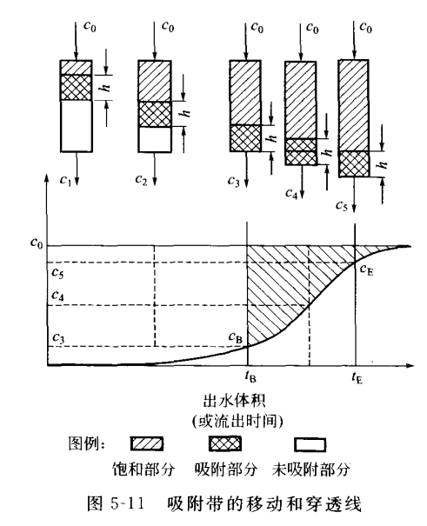

由穿透曲线可以了解床层吸附负荷的分布，穿透点和耗竭点。

**4.吸附柱有几种运行方式?通常采用何种方式?为什么?**

单级吸附、多级吸附并流系统、多级吸附逆流系统

多级吸附逆流系统，吸附剂与多次进水逆向接触，因此达到同样的处理效果，逆流吸附比并流吸附少用吸附剂。

**5.比较固定床和流动床的优缺点?**

固定床：流体在床层内呈连续流动，理论上呈活塞流。

床层内充满固定不动的填料介质，颗粒间空隙率基本恒定，介质可以是吸附剂、离子交换树脂、生物膜载体、滤料等，床层易堵塞，需要定期进行反清洗。

流化床：流体在床层内连续流动，呈完全混合流。

床层内的填料介质不固定，由流体的流动促使其也呈完全混合流运动，固相颗粒间的空隙率由流体流速的变化控制，固液两相在床层内存在均匀的相对运动，耗能较多。

两相接触比表面要比其他反应器大得多，传质传热效率高，废水处理效果好，在相同处理效果时，BOD5、CODcr的负荷较高。

**6.污水中哪些物质适宜用吹脱过程去除?对某些盐类物质，如NaCl、KCN等，能否用吹脱过程去除?需采取什么措施?**

气提:脱除废水中的挥发性溶解物质，如挥发酚、甲醛、苯胺、 硫化氢、氨等

吹脱:去除废水中的CO2、H2S、HCN、CS2等溶解性有毒气体；

废水中的硫化钠和氰化钠是固体盐在水中的溶解物，在酸性条件下，由于它们离解生成的S2-和CN-能和H+反应生成HS和HCN，经过曝气吹脱，就可以将它们以气体形式脱除。这种吹脱过程称为转化吹脱过程。

**7.影响吹脱的因素有哪些?为什么?如何控制不利的因素来提高吹脱效率?**

影响吹脱的主要因素有：温度、气液比、pH值、油类物质、活性聚合物。

因为吹脱的基本原理是气液相平衡及传质速度理论。可以把吹脱过程看作是吸收的逆过程。所以影响吸收操作的因素如物系、温度、两相接触状况等因素也影响吹脱。

通常通过提高水温、使用新鲜空气或者负压操作，增大气液接触面积和时间，减少传质阻力，控制pH值在酸性条件、预先去除油类物质等方法提高吹脱效率。

**8.什么情况下需要回收吹脱出来的挥发性物质?回收过程有哪些?**

可以提高吹托效率、有用气体、产生二次污染的气体。

过程：吸附或吸收

**9.汽提过程主要用于处理哪些污水?**

含酚、含硫、含丙烯腈废水

**10.汽提过程处理含酚废水有哪些特点?**

汽提过程脱酚工艺简单，对处理高浓度废水，可以达到经济上收支平衡，且不会产生二次污染。但是，经汽提后的废水中一般仍含有较高浓度的残余酚，必须进一步处理。另外，由于再生段内喷淋热碱液的腐蚀性很强，必须采取防腐措施。

**第六章**

**1.TS、DS、SS、BOD、COD、OC、TOC、TOD、氨氮、总氮、总凯氏氮的定义**

**分别是什么？**

**2. BOD20、BOD5、COD、OC按从大到小的顺序该如何排？为什么？**

**3.何谓水体自净？**

河流中生化需氧量（BOD）随时间降低至污染物排入前水平的过程。

**4.氧垂曲线的工程意义是什么？**

定义:污染物排入河流后，河水中DO变化曲线呈悬索状下垂。 河流纳污后BOD及DO的变化

其工程意义为： （Streeter-Phelps方程）

①用于分析受有机物污染的河流中溶解氧的动态变化过程，考察河流的自净过程，并计算其环境容量，从而确定排入河流的有机物最大限量。

②推算最大缺氧点即氧垂点的位置及到达时间，并依次制定河流水体防护措施。

**5.水体自净过程中溶解氧的变化规律是什么？**

**6. 何为好氧生物处理？何为厌氧生物处理？其主要异同点如何？**

好氧生物处理是水体好氧自净过程的强化

厌氧生物处理是水体厌氧自净过程的强化

P338表格

**7.大分子有机物好氧和厌氧降解机制是什么？好氧、厌氧生物处理分为几个阶段？**

**水解和酵解有何区别？**

P337

**8.简述生物脱氮的基本原理。注意微生物的种类、脱氮的步骤和脱氮的条件。**

在生物处理过程中，有机氮被异养微生物氧化分解，即通过氨化作用转化为成NH3-N，而后通过硝化作用将NH3-N转化变为NO3-N，最后通过反硝化作用使NO3-N转化成N2。硝化反应由好氧自养型微生物完成，在有氧状态下，利用无机碳为碳源将NH3-N氧化成NO2-N，然后再氧化成NO3-N的过程，硝化是耗碱的过程(7.14g/gNH3-N) 。反硝化反应是在缺氧或厌氧状态下，反硝化菌利用硝酸盐中的氧作为电子受体，以有机物（污水中的BOD成分）作为电子供体，将亚硝酸盐氮、硝酸盐氮还原成氮气（N2）的过程，反硝化是产碱度的过程(3.57g/gNO3-N)。反硝化菌为异养型微生物，多属于兼性细菌

**9.简述生物除磷的基本原理。注意有机物的作用。**

聚磷菌的除磷过程是厌氧释磷和好氧吸磷的结合。在厌氧条件下，聚磷菌利用ATP水解释放的能量，将废水中的简单有机底物合成为细胞内的聚合物质聚β－羟基丁酸盐（PHB）——碳源储存物，并释放磷酸盐；在好氧条件下，聚磷菌通过氧化自身碳源储存物聚β－羟基丁酸盐（PHB）或废水中的简单有机物（如乙酸等）而获得能量，聚磷菌利用该反应产生的能量，过量地从废水中摄取磷酸盐，并以电中性或电阳性的形式运输到细胞内合成高能物质ATP和核酸，剩余的磷酸根作为细胞储存物——多聚磷酸盐。然后通过生物聚磷后细菌分离的手段，可有效将废（污）水中的磷酸盐脱除。 利用聚磷菌好氧吸磷和厌氧释磷的过程，通过富含磷的剩余污泥的排出系统而达到除磷的目的

**10.废水的可生物处理性与污染物的可降解性有何区别？**

污染物的可生物降解性即微生物对污染底物氧化分解所能达到的程度和降解速率。

生物可处理性分为生物可降解性，和污水可生物处理的条件，抑制底物生物处理的浓度。

**11.评价污染物好氧可生物降解性的方法有哪几种？评价污染物厌氧可生物降解性**

**的方法有哪几种？**

好氧:水质指标法 生化呼吸线测试法 氧利用率

厌氧:CODBD测定法 产气量、间歇式模型、比ch4 比co2产率测试法

**12.影响废水可生物处理性的主要因素是什么？如何评价废水的可生物处理性？**

**13.微生物按营养类型分为哪几种？按呼吸类型分为哪几种？厌氧呼吸中的分子内**

**呼吸与分子外呼吸有何不同？**

按营养类型：光能自养 光能异养 化能自养 化能异养

按呼吸类型：好氧菌、厌氧菌、兼性菌

分子内呼吸 ：电子供体/供氢体和最终电子受体/受氢体都是有机物的生物氧化过程。

分子外呼吸：外源无机氧化物(如NO3 - ,NO2 - ,SO4 2- ,S2O3 2-,CO2 )为最终电子受体的生物氧化过程。

**14.微生物生长曲线分为几个阶段？每个阶段的特征是什么？在废水生物处理中，**

**控制底物量*F*与微生物量*M*的比值（*F*:*M*）的意义何在？**

适应期： 菌体增大，M不变，污染指标下降少，对外界抵抗力低。

对数增殖期： F:M>2.2，沉降性差，M增长速率与M呈一级，与F呈零级。

减衰增殖期（稳定期）： 沉降性好，M增长速率与F呈一级反应关系，抵抗力强。

内源呼吸期（衰亡期）： 沉降性好，微生物死亡残留难降解的细胞壁和细胞质。

**15.米门方程式和莫诺方程式的含义是什么？动力学参数*υmax*、*µmax*、*Ks*、*K’s*的含**

**义是什么？**

米－门方程（底物降解动力学方程）微生物对底物降解速度与底物浓度间关系：

$$v=v_{max}\frac{S}{K_{s}+S}$$

υmax——底物最大比降解速度

*Ks* —— 半饱和常数（半速度常数），当 v=vmax/2时的底物浓度

莫诺方程（微生物增殖动力学方程） 微生物增殖速率与底物浓度之间关系

莫诺（Monod）于1942试验得出 $μ=μ_{max}\frac{S}{K_{s}^{'}+S}$

μmax——微生物最大比增殖速度

KS’ —— 半饱和常数，为当μ=μmax/2 时的底物浓度，也称之为半速度常数；

**16.微生物比增长速率与微生物比降解速率的关系是什么？**

莫诺方程与米－门方程可以相互转换

微生物比增殖速率(μ)与底物比降解速度(υ)正相关， μ=Yυ-Kd

Y ——微生物合成产率系数（降解1kg底物所合成的生物量kg数）

Kd ——微生物内源呼吸时的自身降解速率，d^-1，也称为衰减系数

**第七章**

**1.活性污泥处理过程的基本类型有哪些？**

1按照有无曝气充氧，可分为好氧、厌氧和好氧-厌氧复合式活性污泥工艺

2按照反应池内溶解氧的控制水平又可将好氧活性污泥工艺分为好氧、低氧或缺氧工艺。

3根据曝气方式的不同又可将好氧活性污泥工艺分为均匀曝气、阶段曝气、延时曝气、深层曝气、浅层曝气、纯氧曝气等。

4根据反应池内废水与活性污泥混合方式、流态的不同，可分为推流式活性污泥过程、完全混合式活性污泥过程、循环混合式活性污泥过程等。

**2.MLSS和MLVSS在表达污泥浓度时有何区别？**

混合液悬浮固体浓度或污泥浓度:

MLSS=Ma+Me+Mi+Mi

混合液挥发性悬浮固体浓度:

MLVSS=Ma+Me+Mi

Ma:微生物群体;Me:微生物自身氧化残留物;Mi:废水挟入未降解的惰性物质;Mii:被吸附的无机物质

**3.为什么活性污泥沉降性能是污泥性能的重要指标？**

活性污泥沉降性能较好时，在一定的浓度下，其沉降要经历絮凝沉降、层状沉降和压缩沉降等全部过程，最后能够形成浓度很高的浓缩污泥层

质量评价指标——沉淀性能

**4.SV和SVI的含义是什么？在活性污泥运行中的作用是什么？**

沉淀时间污泥沉降比SV又称30min沉降率，是指混合液在量筒内静置30min沉降后的污泥容积占原混合液容积的百分率，以%表示。SV可反映活性污泥反应池的污泥量，还可反映污泥膨胀等异常现象。

污泥体积指数(污泥指数)SVI的物理意义是活性污泥反应池出口处混合液经30min静沉后，每克干污泥所形成的沉降污泥所占的容积，以mL计。

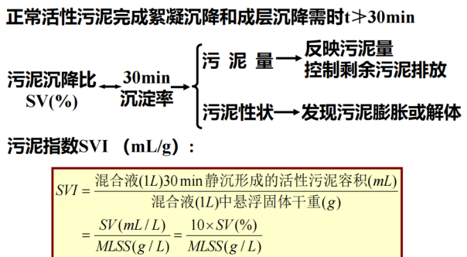

**5.如何评价活性污泥的活性？**

污泥活性：指对有机物的吸附、降解性能。

污泥活性判断：

➢ 表观形状

➢ 沉降性能

➢ 微生物组成结构

**6.分析污泥膨胀和污泥解体的原因有哪些？**

污泥解体是由于内源呼吸的结果，活性污泥在营养底物不能满足自身新陈代谢时，会以自身为底物发生内源呼吸，大量活性微生物菌群被氧化分解，转化为残留碎屑，活性污泥活性降低，处理效能严重恶化。

污泥膨胀主要发生在好氧活性污泥系统中，有丝状菌性膨胀和非丝状菌性膨胀两种类型。其中丝状菌性污泥膨胀是由于活性污泥中大量丝状菌的繁殖而引起的，而非丝状菌性污泥膨胀是由于菌胶团细菌体内大量积累高黏性物质(如葡萄糖、甘露糖、阿拉伯糖、鼠李糖和脱氧核糖等形成的多糖类物质)而引起的。

**7.为什么活性污泥具有很强的初期吸附作用？如何利用初期吸附作用？**

物理吸附与生物吸附效能强

➢活性污泥比表面积大

➢活性污泥覆盖多糖类粘质层

➢“饥饿”的微生物(内源呼吸期)

SS、胶体在30min内迅速去除，η BOD5≈70%。

**8.影响活性污泥净化过程的因素有哪些？**

废水水质特性

（1）污染物质可生物降解性

（2）碱度 如：生物脱氮过程

（3）C:N:P

好氧微生物 C:N:P=100:5:1

厌氧微生物 C:N:P=100:3:1

聚磷菌厌氧释磷时要求：进水S-TP:SBOD5<0.06

缺氧反硝化要求：进水COD:TKN>8。

活性污泥过程控制模式

（1）活性污泥反应池池型

（2）活性污泥反应池进水方式

（3）活性污泥反应池曝气方式

活性污泥过程控制参数

（1）水温，T

（2）水力停留时间，HRT

（3）污泥龄，θc

（4）F:M

（5）污泥浓度，X

（6）溶解氧，DO

（7）污泥回流比，R

（8）混合液回流比，RN

（9）剩余污泥排放量△X

**9.比较完全混合活性污泥法与传统的推流式活性污泥法的特点及优缺点。**

1传统推流式活性污泥工艺特点:

曝气需氧不匹配；

污水与活性污泥混合稀释缓慢，不耐冲击；

净化程度高，稳定性好，ηBOD≈90%

2传统完全混合工艺较推流式特点:

需氧均匀，机械曝气耗能低；

能处理高浓度废水，泥水混合快，耐冲击；

生物降解浓度差推动力小，水质差，且污泥易膨胀；

工作点位于微生物增殖曲线一个点上。通过调控F/M可控制出水水质。

优缺点

在连续流活性污泥反应池中，由于完全混合式活性污泥池中底物浓度与出水浓度相同，生化反应推动力较低，而推流式活性污泥池中，进水口处底物浓度沿水流方向逐步降低，进水口处底物浓度与出水口处底物浓度差较大，生化反应推动力也较大。因此，相同的水力停留时间时，完全混合式活性污泥池较推流式活性污泥池处理水底物浓度偏高，即完全混合式活性污泥过程处理效率低。但由于工程应用中，推流式活性污泥反应池中仍有一定程度的完全混合现象，即不存在理想的推流情形。

**10.针对传统的推流式活性污泥法存在需氧和供氧不匹配的问题，有哪些改进工艺？其原理是什么？**

均匀曝气

阶段曝气：有机底物负荷沿池长均衡， 供氧速率与耗氧速率差距缩小；降低能耗，发挥生物降 解功能。

**11.吸附-再生活性污泥法的原理及特点是什么？**

吸附和代谢分开，效能强化； 容积小（HRT吸附=30~60min）， 抗冲击。

**12.第一、第二和第三代厌氧反应器的典型代表有哪些？其有何特点？**

第一代反应器：

以厌氧消化池为代表属于低负荷系统。

特征：污泥的停留时间（SRT）与废水的停留时间（HRT）相同。

第二代反应器：

厌氧接触工艺50年代；厌氧滤池(AF)60年代；1974年Lettinga开发了UASB。

特征：可以将固体停留时间与水力停留时间分离，能够保持大量的活性污泥和足够长的污泥龄，属于高负荷系统。

第三代反应器：（EGSB、IC、UBF、ASBR等）

特征：在将固体停留时间和水力停留时间相分离的前提下、使固液两相充分接触，从而既能保持大量污泥又能使废水和活性污泥之间充分混合、接触，以达到真正高效的目的。

**13.简述厌氧水解酸化工艺的原理、技术特点及在有机废水处理中的作用。影响水解酸化过程最重要的因素是什么？**

厌氧水解酸化处理工艺：指溶解性有机底物被厌氧菌、兼性菌转化为低分子有机酸的生化反应。

原理：根据微生物的分段厌氧发酵过程理论，分为厌氧水解酸化处理过程和厌氧发酵产甲烷处理过程，厌氧水解酸化就是将厌氧发酵过程控制在水解酸化阶段，后者是全程厌氧发酵过程。

作用：厌氧水解酸化一般用作有机污染物的预处理工艺，通过厌氧水解酸化可使废水中一些难降解的大分子有机物转化为易于生物降解的小分子物质如低分子有机酸、醇等，从而使废（污）水的可生物降解性得到提高，以利于后续的好氧生物处理。

影响水解酸化过程最主要因素：有机底物污泥负荷、污泥负荷与出水的pH值、发酵酸化类型直接相关。pH=4.0是所有产酸发酵细菌所能忍受的下限值。

**14.简述UASB工艺原理及特点。UASB分为几个区，每个区的作用是什么？颗粒污泥与絮状污泥相比有何优越性？**

生物反应沉淀气体分离收集于一体。

三相分离器:

流体进沉淀区前，分离气体；

阻止气体进入沉淀区，固液分离效果好；

沉淀污泥迅速返回反应器，以维持污泥浓度和污泥龄。

污泥悬浮层：

容积分数70%；絮体/游离污泥；

MLVSS=5~25 g/L；MLSS=15~30 g/L；10~30%×ηCOD。

污泥床：

容积分数30%；絮体/颗粒污泥；

MLVSS=40~80g/L；MLSS=60~120g/L；70-90%×ηCOD。

沉淀区:

泥水分离；

调整沉淀区水位来保证集气室有效空间高度而防止集气空间破坏。

配水排水系统:

均匀布水、水力搅拌；

均匀收集沉淀池液面的澄清水。

新鲜颗粒污泥 2~2.2 m 两周可达负荷

厌氧絮体污泥（消化池污泥）6~8 kgVSS/m3

好氧或生物膜污泥：8~10 kgVSS/m3

**15.简述两相厌氧处理工艺的原理与技术特点。**

产酸菌：代谢能力强，繁殖快（世代时间最短为几十分钟），适宜pH=5~6，对环境条件适应性强。

产甲烷菌：可利用基质种类少，繁殖慢（世代时间一般十几小时，最长达4~6 d），适宜pH=6.8~7.2，对环境条件适应性差。

两相厌氧法的特点

➢ 满足产酸和产甲烷各自最佳环境条件；

➢ 各自发挥最大代谢能力；

➢ 产酸相可缓解对产甲烷相进水冲击，并降低进水负荷；

➢ 产酸相负荷高，反应进程快，HRT短，容积小，基建费低。

**16.简述序批式间歇活性污泥法的运行模式、各段的作用及技术特点。**

SBR运行模式：五段式运行

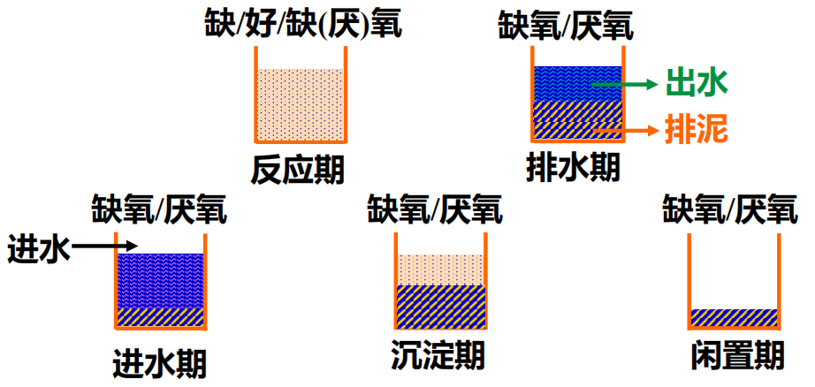

进水期

反应器相当于调节池，可采取操作：

曝气→预曝气且使污泥再生恢复活性；缓慢搅拌→脱氮，释磷。

反应期

去除BOD，吸磷，硝化/反硝化，进行曝气或搅拌，决定反应时间；反应后期，短暂微量曝气，吹脱泥中气泡或氮，保证沉淀过程。

沉淀期 静止沉淀，t=1.5~2.0 h。

排水期 排水和剩余污泥，留种泥。

闲置期 若时间过长，为避免污泥失活，应轻微或间断曝气。

技术特点：

1流程简单，造价低：

无二沉池，污泥回流，可无调节池和初沉池。

2抗冲击能力强：

进水期污水混合充分，缓解负荷波动，后续反应始于混合后平均浓度，进水稀释使底物浓度降30~50％。

3处理效果好：

空间上完全混合CMR（抗冲击）+ 时间上理想推流PFR（反应推动力大，无返混）；微生物丰富，交替活跃。

V有效和HRT：CMR比SBR大3倍

4脱N除P效果好： （厌/缺/好氧交替）

➢ 提高曝气量，延长好氧HRT与θc，保证硝化反应和聚磷菌吸磷。

➢ 进水期/反应后期（半）限制曝气或搅拌，延长缺/厌氧段，保证反硝化和释磷。

5污泥沉降性好：

➢ 底物浓度梯度大，θc短厌氧/缺氧/好氧并存，利于菌胶团生长而抑制丝状菌，SVI≯100。

**17.简述吸附-生物降解工艺（AB法）特点，其与吸附-再生活性污泥工艺有何区别？**

➢ A段负荷高，微生物为增殖快，抗冲击的原核细菌，无原生/后生动物；

➢ A段污泥量大，可吸附重金属，难降解物质及N/P，提高污水可生化性；

➢ A段去除有机物主要为絮凝体吸附，生物降解仅占1/3，故耐冲击；

➢ 两段微生物菌群独立，且B段污水水质/水量稳定，效能稳定；

➢ B段θc长，A段去除部分BOD5，BOD5/N降低，利于B段硝化；

➢ 无初沉池，较普通活性污泥法基建投资省15%-20%，能耗省15%。

**18.简述传统的三级生物脱氮工艺的基本原理及技术特点。**

易控制运行条件，BOD去除和脱氮效果好；但存在流程长，构筑物多，基建费用高等缺点。

**19.掌握缺氧-好氧生物脱氮工艺（AO）过程、技术特点及设计运行参数。其脱氮效率与回流比的关系如何？**

工艺过程：废水首先进入缺氧池，反硝化菌以废水中的有机底物为碳源，以回流混合液中的硝酸盐氮为电子受体，进行反硝化脱氮反应，不需外加碳源；缺氧池出水进入好氧池中，进行少量的有机底物去除和硝化反应。

优点：

（1）在缺氧－好氧系统中，反硝化产生的碱度可补偿硝化反应消耗碱度的一半左右。因此，对含氮浓度不高的废水，可不必另行投加碱度以调节pH值。

（2）反硝化不必投加有机物。

（3）缺氧－好氧系统AO只有一个污泥回流系统，因而使好氧异养菌、反硝化菌和硝化菌都处于缺氧－好氧交替的环境中，这样构成的一种混合菌群系统，可使不同菌属在不同的条件下充分发挥它们的优势。

缺点：脱氮效率取决于混合液回流比，如果要求高的脱氮效率，混合液回流量就要求很大。

**20.简述厌氧-好氧生物除磷工艺（AnO）的基本原理。该工艺为何要求进水有较高含量的易降解有机基质？ (S-TP:S-BOD5)≯ ？**

原因

异养菌的硝酸盐还原（反硝化）型厌氧呼吸较发酵获得能量更多，故反硝化过程优先厌氧发酵作用，大分子有机物不会转化为VFA；即使进水存在VFA，反硝化菌与聚磷菌对碳源VFA的竞争明显占据优势，故反硝化大量消耗乙酸盐等VFA，聚磷菌碳源不足。

**21.了解巴顿甫（Bardenpho）脱氮除磷工艺的原理、各池功能及主要工艺设计参数。**

各池功能

缺氧池1：主要是脱氮，通过好氧池1的内循环去除含硝酸盐的氮；其次是回流剩余污泥释放磷，但由于硝酸盐的存在释磷不充分

好氧池1：首要功能除碳（BOD5）;其次是硝化，由于有机底物较多,硝化程度较低;然后是聚磷菌对磷的吸收，但由于缺氧池1释磷不充分，故好氧池1吸磷效能较弱

缺氧池2：释磷和脱氮，以脱氮为主

好氧池2：吸收磷，进一步硝化，进一步去除BOD5

优点：高效同步脱氮除磷。脱氮率达90~95％，除磷率达97％。

缺点：该工艺不适于进水碳源较低的情况，工艺复杂，反应器单元多，运行繁琐，成本高。

1. **掌握厌氧-缺氧-好氧生物脱氮除磷工艺（AnAO）过程、各池的功能、技术特点、影响因素及主要工艺设计参数。**

厌氧池

兼性厌氧发酵菌将大分子有机物厌氧 转化为VFA；

聚磷菌将体内聚磷酸盐分解并释放能量 VFA→PHB，贮存

缺氧池

反硝化菌利用内回流中硝酸盐和污水中有机底物反硝化。

好氧池

聚磷菌分解体内PHB放出能量维持生长，并过量摄取溶解态磷。

有机物被聚磷菌和反硝化菌利用后，浓度很低，利于自养硝化菌。

特点

（1）三种不同的环境条件和不同种类微生物菌群的有机配合，能同时具有去除有机物、脱氮、除磷的功能；

（2）该工艺流程简单，总水力停留时间也较小；

（3）在厌氧－缺氧－好氧交替运行下，丝状菌不会大量繁殖，SVI一般小于100，不会发生污泥膨胀；

（4）污泥中磷的含量较高，一般在2.5%以上；

（5）厌氧-缺氧池只需缓慢搅拌，以不增加溶解氧为度；

（6）沉淀池要防止发生厌氧、缺氧状态，以避免聚磷菌释放磷而降低出水水质和反硝化产生氮气而干扰沉淀；

（7）脱氮效果受混合液回流比大小的影响，除磷效果受回流污泥中挟带DO和硝酸盐氮的影响，因而脱氮除磷效率受到一定限制。

AnAO工艺影响因素

（1）S-BOD5浓度

厌氧段(S-TP)/(S-BOD5) < 0.06

缺氧段COD/TKN>8时，ηTN→80%；BOD5/NOx—N>4

（2）θc

硝化菌世代时间25 d左右；由排泥除磷，θc=5~8 d

权衡θc=15~20 d

（3）DO

厌氧DO<0.2 mg/L；

好氧DO=1.5~2.0 mg/L

缺氧DO<0.5 mg/L。

（4）水温

硝化菌（30~35 ℃）：<10 ℃时，硝化和COD好氧降解受抑制

反硝化菌（20~38 ℃）：<15 ℃反硝化受抑；<3 ℃反硝化菌不生长

聚磷菌：高温/中温/低温菌，<10 ℃低温兼性菌活跃，除磷无影响

（5）碱度

硝化和反硝化分别消耗和产生碱度，影响pH值；

硝化pH=7.8~8.4，pH＜6 或 pH＞9时，硝化停止；

反硝化pH=6.5~7.5。

AnAO工艺工况参数

（1）硝化区和反硝化区容积比：一般为（7~8）:（2~3），但在水质较差或脱氮要求较高时，该容积比最小为1:1。

（2）有机底物污泥负荷NTs：好氧NTs<0.18 kgBOD5/(kgMLSS·d),否则异养菌数量超过硝化菌而抑制硝化过程；厌氧NTs＞0.10 kgBOD5/(kgMLSS·d)，否则聚磷菌底物不足，除磷效果下降。一般废水中COD/TKN值大于8时，氮的总去除率可达80%，工程设计中也可按照BOD5/NOx--N＞4。

（3）氮的污泥负荷：氮的污泥负荷过高会对硝化菌产生抑制，一般小于0.05 kgTKN/(kgMLSS·d)，相应反应池内污泥浓度MLSS取3000～4000 mg/L。

（4）污泥回流比R和混合液回流比RN：R=0.25-1.0, RN≥1~6如果R太高，污泥将DO和硝态氮带入厌氧池太多，影响其厌氧状态且反硝化产生，会抑制厌氧释磷过程；如果R太低，则维持不了正常的反应器内污泥浓度，影响生化反应速率和处理效率。RN可以提高反硝化效果，但RN过大，则大量曝气池的DO将被带入反硝化区，反而破坏了反硝化条件，且动力费用大。

（5）水力停留时间HRT：

HRT总=6-8h；

HRT厌氧:HRT缺氧:HRT好氧=1:1:(3-4)

1. **AnAO工艺存在的主要问题是什么？针对此问题有哪些改进工艺，其原理是什么？**

AnAO工艺存在的问题

AnAO组合工艺难以同时取得良好的脱氮除磷效果。当脱氮效果好时，除磷效果则差，反之亦然。

缺氧－厌氧－好氧AAnO组合工艺：

废水分点进水且将缺氧池与厌氧池位置调整，这样不仅避免了废水中碳源少时，因碳源首先满足厌氧释磷过程而使反硝化碳源不足，使反硝化受限的现象，还可达到简化流程的目的。污泥回流至缺氧池，可将回流污泥内的硝态氮反硝化去除，消除其对厌氧释磷的干扰；厌氧池与好氧池紧密相连，使得聚磷菌厌氧释磷后马上进入好氧吸磷过程，提高除磷效能；废水分两股分别进入缺氧池和厌氧池，分别满足了厌氧释磷和缺氧反硝化的碳源需求；通过增加污泥回流比达到可以省去混合液回流的目的，使得工艺简化、能耗降低。

改良AnAO工艺：

改良AnAO组合工艺在厌氧池前设置了厌氧/缺氧调节池，来自二沉池的回流污泥和10%左右的原水进入该池，HRT为20～30min，微生物利用10%进水中的有机底物去除回流污泥中的硝态氮，消除硝态氮对后续厌氧池释磷的干扰。该工艺处理效果良好。